Федеральное государственное бюджетное образовательное учреждение высшего образования   
«Саратовский государственный технический университет имени Ю. А. Гагарина»

Кафедра прикладных информационных технологий

**Практическая работа по курсу**

**Инфокоммуникационные системы и сети на тему:**

**«Исследование качества передачи трафика по сети»**

Выполнил студент б1-ИФСТ-41,

Мокляк Никита Вячеславович

Проверил преподаватель

Федукин Александр Юрьевич

Саратов, 2022

Содержание

Задание 3

Ход работы 6

Выводы 11

# Задание

Практическая работа 4-2. Исследование качества передачи трафика по сети.

При исследовании пропускной способности ЛВС (качества передачи трафика по сети) желательно увеличить размер пакета и отправлять запросы с коротким интервалом времени, не ожидая ответа от удаленного узла, для того, чтобы создать серьезную нагрузку на сеть. Однако, утилита ping не позволяет отправлять эхо-запрос без получения эхо-ответа на предыдущий запрос и до истечения времени ожидания. Поэтому для организации существенного трафика воспользуемся программой Traffic Generator.

Для работы создайте и настройте сеть. Первое знакомство с Traffic Generator В окне управления PC1 во вкладке Desktop выберите приложение Traffic Generator и задайте настройки для передачи трафика от PC1 на PC8. Итак, при помощи протокола ICMP мы сформировали трафик между компьютерами PC1 с адресом 192.168.0.1 и PC8 с адресом 192.168.0.8. При этом в разделе Source Settings (Настройки источника) необходимо установить флажок Auto Select Port (Автовыбор порта), а в разделе PDU Settings (настройки IP-пакета) задать следующие значения параметров этого поля:

Select application: PING

Destination: IPAddress: 192.168.0.8 (адресполучателя);

Source IP Address: 192.168.0.1 (адрес отправителя);

TTL:32 (время жизни пакета);

TOS: 0 (тип обслуживания, "0" - обычный, без приоритета);

Sequence Number: 1 (начальное значение счетчика пакетов);

Size: 1400 (размер поля данных пакета в байтах);

Simulations Settings - здесь необходимо активировать переключатель;

Periodic Interval: 0.3 Seconds (период повторения пакетов)

Не обязательно использовать те настройки, которые задал автор. Можете указать свои, например, Size: 1500, PeriodicInterval: 0.5 Seconds. Однако, если неверно укажете IP источника, то генератор работать не будет. После нажатия на кнопку Send (Послать) между PC1 и PC8 начнется активный обмен данными. Не закрывайте окно генератора трафика настройки, чтобы не прервать поток трафика - лампочки должны постоянно мигать! TTL - время жизни пакета. Наличие этого параметра не позволяет пакету бесконечно ходить по сети. TTL уменьшается на единицу на каждом узле (хопе), через который проходит пакет.

Исследование качества работы сети. Для оценки качества работы сети передадим поток пакетов между РС1 и РС8 при помощи команды ping –n 200 192.168.0.8и будем оценивать качество работы сети по числу потерянных пакетов. Параметр "–n" позволяет задать количество передаваемых эхозапросов (у нас их 200). Одновременно с пингом, нагрузите сеть, включив генератор трафика на компьютере РС2 (узел назначения – РС8, размер поля данных–2500 байт, период повторения передачи - 0,1 сек. Для оценки качества работы сети - зафиксируйте число потерянных пакетов.

Как вариант можно было бы загрузить сеть путем организации еще одного потока трафика между какими-либо узлами сети, например, включив генератор трафика еще на ноутбуке PC3.

В заключение этой части нашей работы остановите Traffic Generator на всех узлах, нажав кнопку Stop.

Повышение пропускной способности локальной вычислительной сети. Проверим тот факт, что установка коммутаторов вместо хабов устраняет возможность возникновения коллизий между пакетами пользователей сети. Замените центральный концентратор на коммутатор. Немного подождите и убедитесь, что сеть находится в рабочем состоянии - все маркеры портов не красные, а зеленые. Снова задайте поток пакетов между РС1 и РС8 при помощи команды ping –n 200 192.168.0.8и включите Traffic Generator на РС2. Проследите работу нового варианта сети. Убедитесь, что за счет снижения паразитного трафика качество работы сети стало выше

Задание 2

Проверьте самостоятельно, что замена не одного, а всех хабов коммутаторами существенно улучшит качество передачи трафика в сети

# Ход работы

Для работы необходимо создать и настроить следующую сеть.

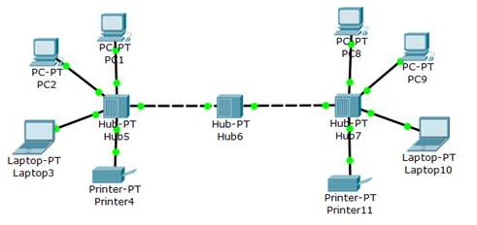

Рисунок 1. – Топология сети для нашей работы

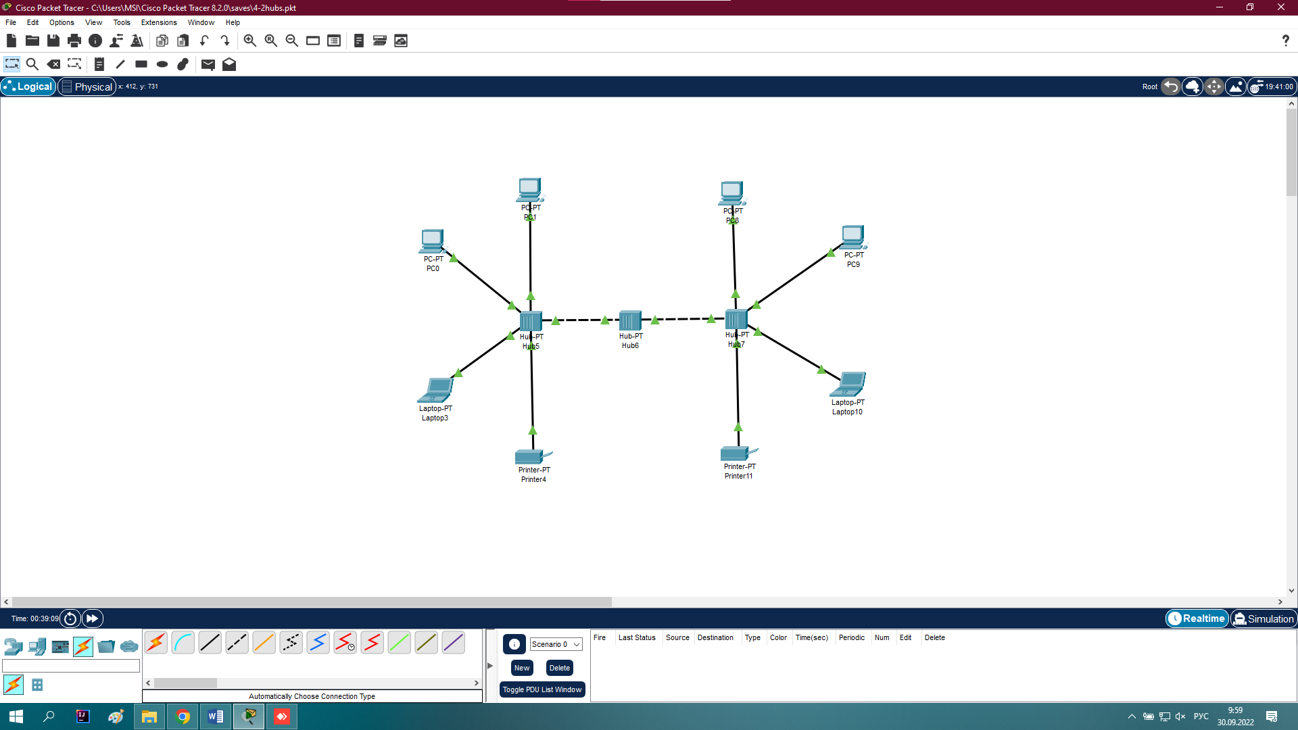

Рисунок 2. – Топология сети для нашей работы воиспроведённая в впрограмме исполнителем работы

В окне управления PC1 во вкладке Desktop выберите приложение Traffic Generator и задайте настройки для передачи трафика от PC1 на PC8. Для ясности рядом с английской версией окна находится тот же текст в русской версии программы CPT.

Итак, при помощи протокола ICMP мы сформировали трафик между компьютерами PC1 с адресом 192.168.0.1 и PC8 с адресом 192.168.0.8. При этом в разделе Source Settings (Настройки источника) необходимо установить флажок Auto Select Port (Автовыбор порта), а в разделе PDU Settings (настройки IP-пакета) задать следующие значения параметров этого поля:

* Select application: PING
* Destination: IPAddress: 192.168.0.8 (адресполучателя);
* Source IP Address: 192.168.0.1 (адрес отправителя);
* TTL:32 (время жизни пакета);
* TOS: 0 (тип обслуживания, "0" - обычный, без приоритета);
* Sequence Number: 1 (начальное значение счетчика пакетов);
* Size: 1400 (размер поля данных пакета в байтах);
* Simulations Settings - здесь необходимо активировать переключатель;
* Periodic Interval: 0.3 Seconds (период повторения пакетов)

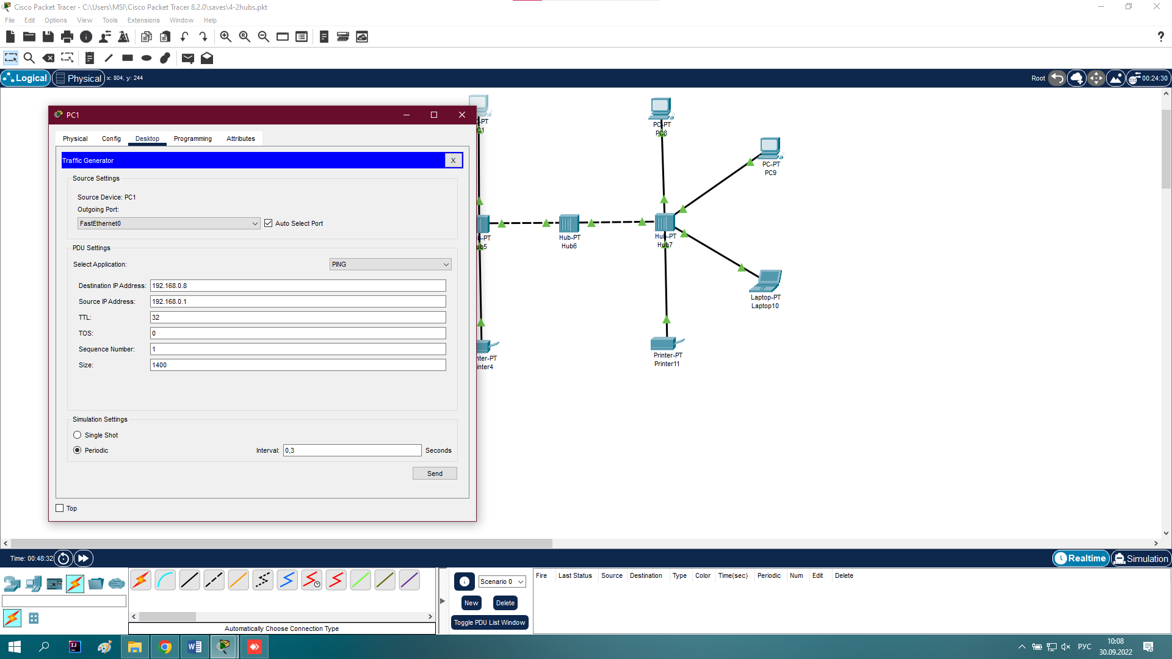

Рисунок 3. – Настройка генератора трафика

После нажатия на кнопку Send (Послать) между PC1 и PC8 начнется активный обмен данными. Не закрываю окно генератора трафика настройки, чтобы не прервать поток трафика.

Заменим Printer4 на PC4, чтобы запустить ещё 1 traffic generator

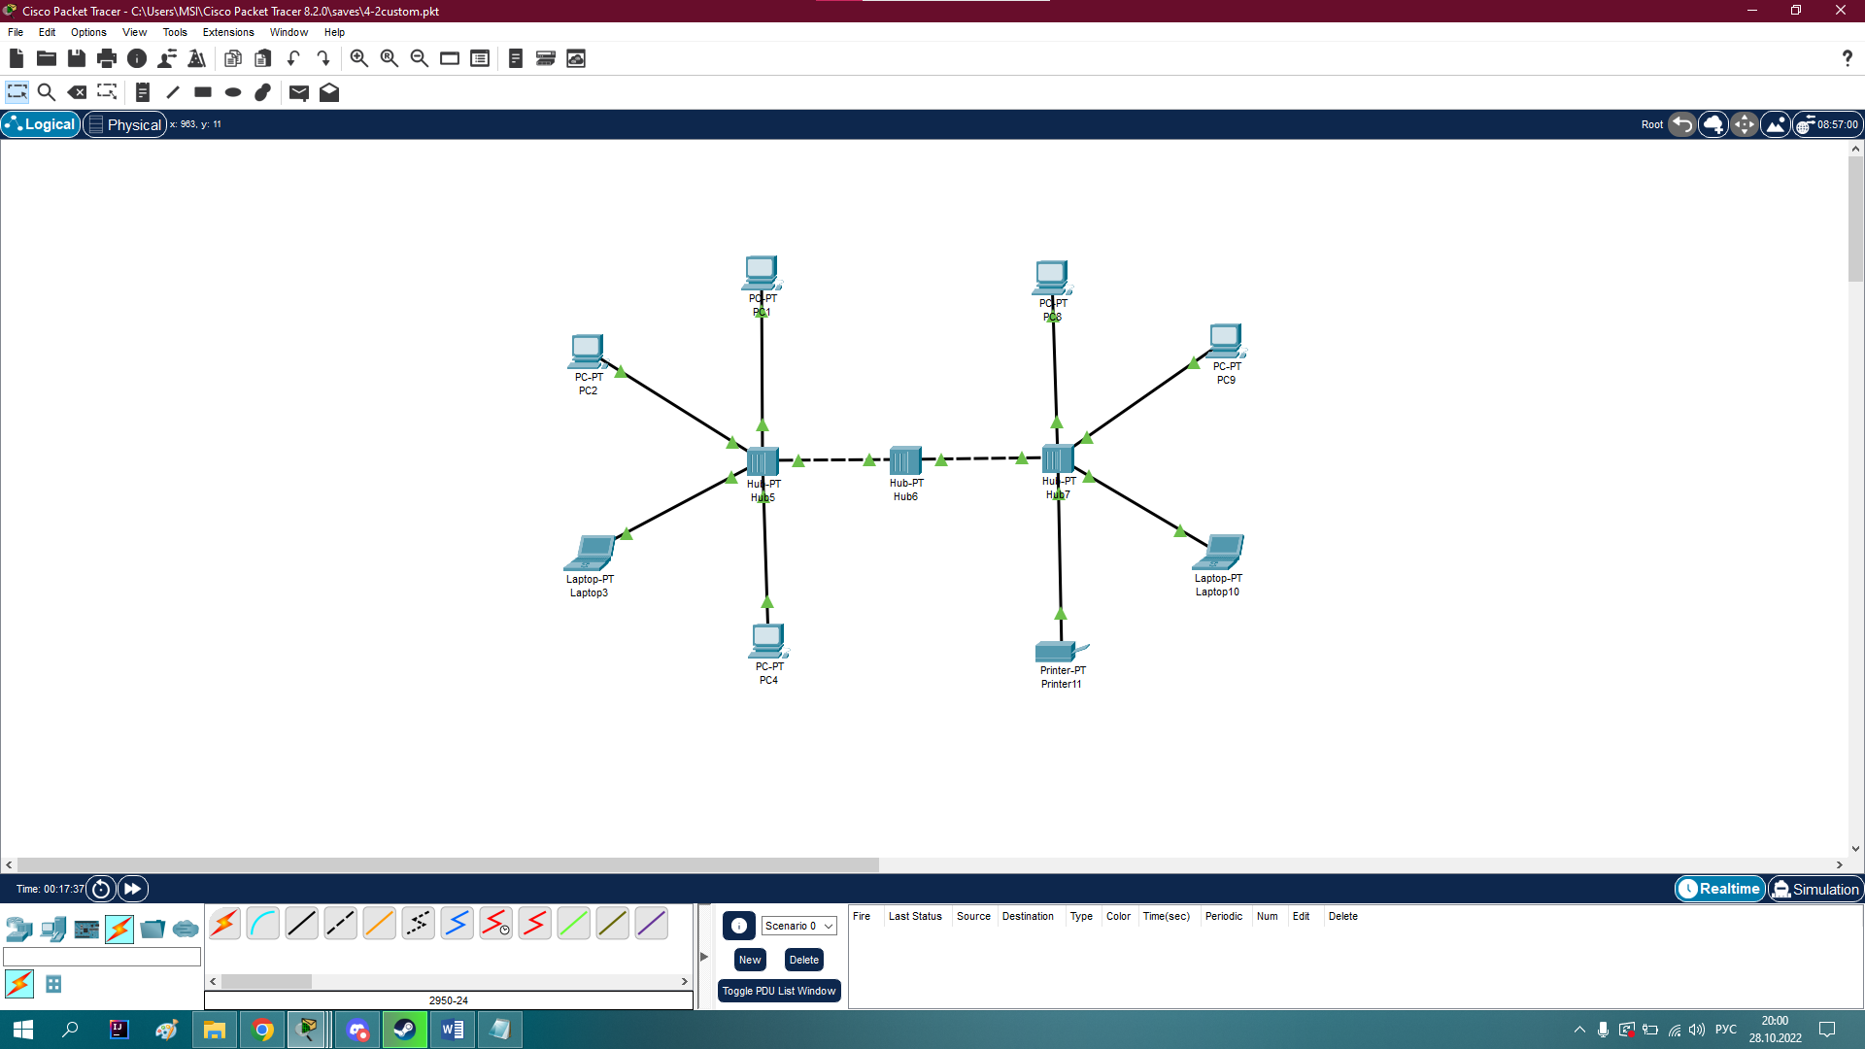

Рисунок 4. – Вид изменённой сети

Для оценки качества работы сети передадим поток пакетов между РС1 и РС8 при помощи команды ping –n 200 192.168.0.8 и будем оценивать качество работы сети по числу потерянных пакетов. Параметр "–n" позволяет задать количество передаваемых эхозапросов (у нас их 200).

Так же запустим пинг между Laptop10 и PC9 при помощи команды ping –n 200 192.168.0.9 и будем оценивать качество работы сети по числу потерянных пакетов.

Одновременно с пингом, нагрузите сеть, включив генератор трафика на РС2, PC1, PC4 (узел назначения – РС8, размер поля данных–15000 байт, период повторения передачи - 0,001 сек.)

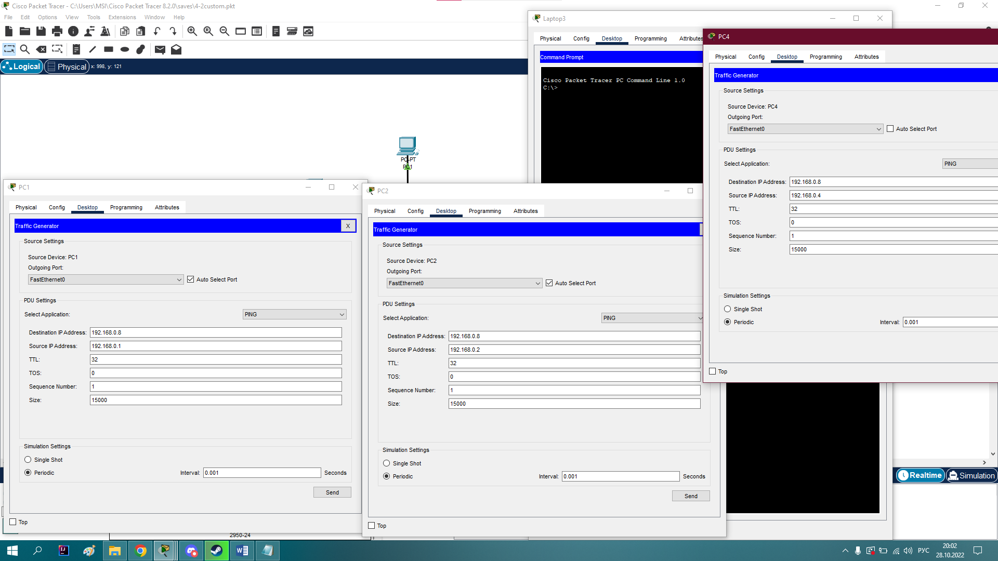

Рисунок 5. – Настройка генератора трафика на PC1, PC2, PC4

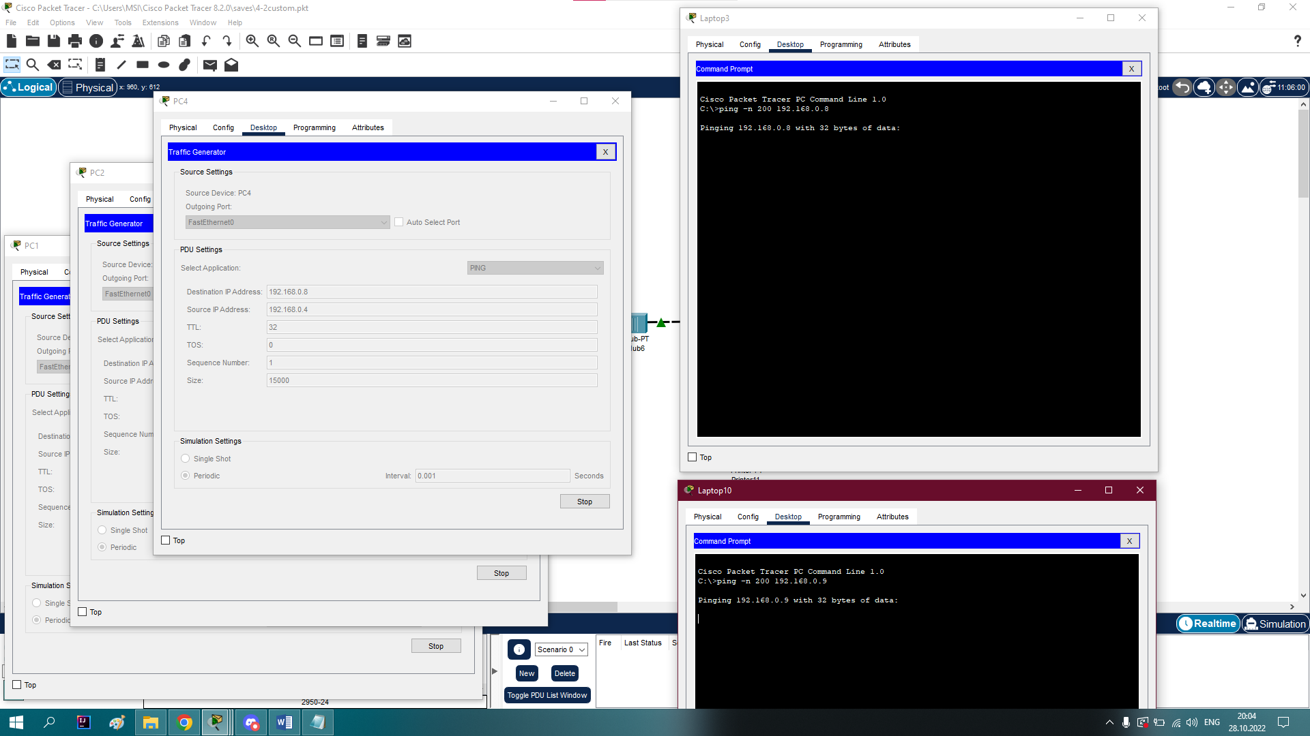

Рисунок 6. – Выполнение ping –n 200 192.168.0.8 на Laptop3 и Laptop10

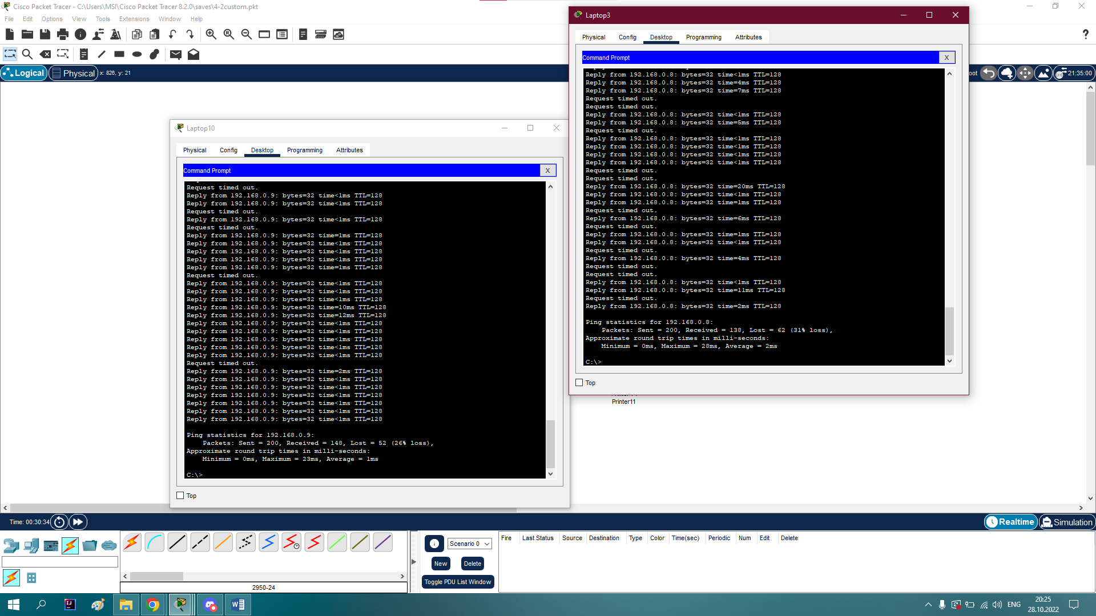

Рисунок 7. – Результат: потеряно 52 пакета (26%) для PC9 и 62 (31%) для PC8

Проверим тот факт, что установка коммутаторов вместо хабов устраняет возможность возникновения коллизий между пакетами пользователей сети. Заменю центральный концентратор на коммутатор. Немного подожду и уверюсь, что сеть находится в рабочем состоянии - все маркеры портов не красные, а зеленые.

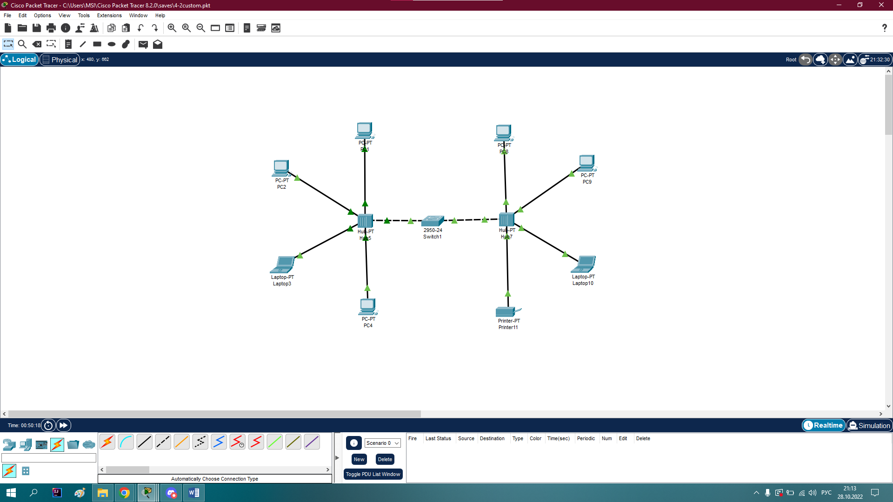

Рисунок 8. – Топология сети при замене центрального концентратора на коммутатор

Снова задайте поток пакетов между РС1 и РС8 при помощи команды ping –n 200 192.168.0.8 и включите Traffic Generator на РС2. Проследите работу нового варианта сети. Убедитесь, что за счет снижения паразитного трафика качество работы сети стало выше

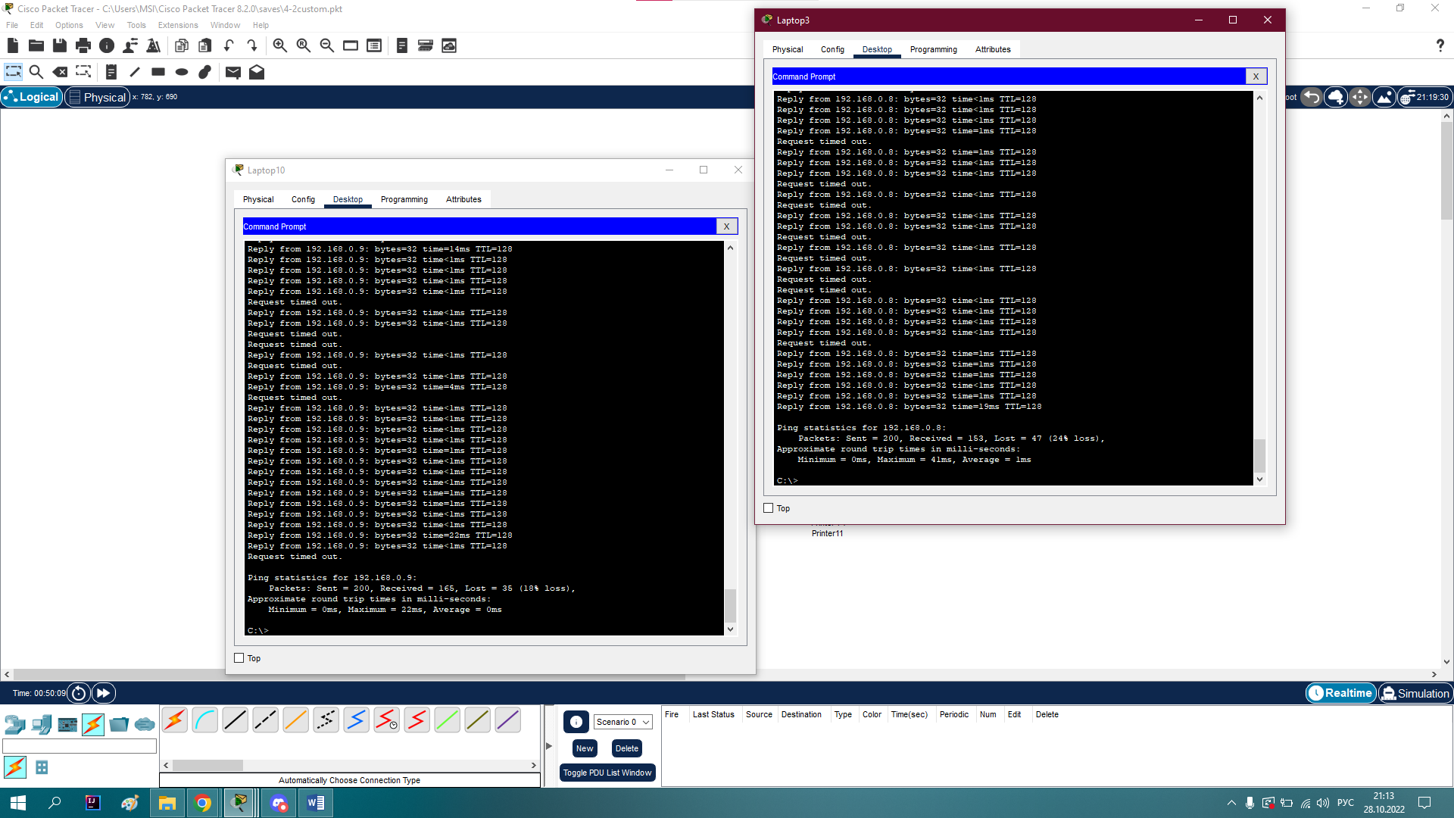

Рисунок 9. – Результат: потеряно 35 пакетов (18%) для PC9 и 47 (24%) для PC8

Проверю, как замена правого концентратора на коммутатор повлияет на пропускную способность.

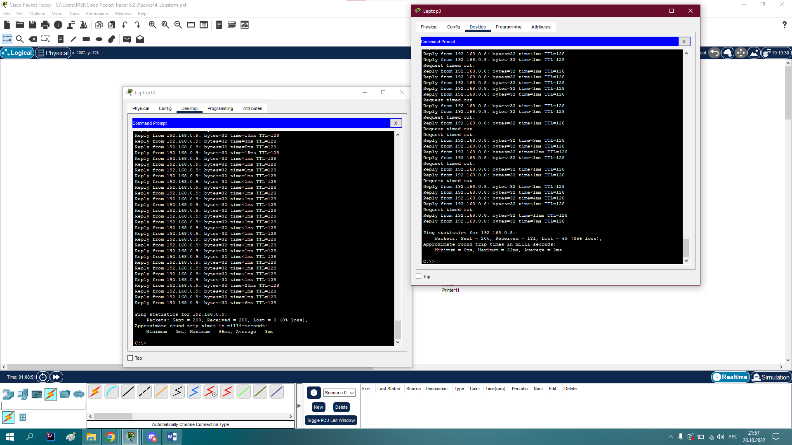

Рисунок 10. – Результат: потеряно 0 пакетов (0%) для PC9 и 69 (35%) для PC8

Проверю, что замена не одного, а всех хабов коммутаторами существенно улучшит качество передачи трафика в сети.

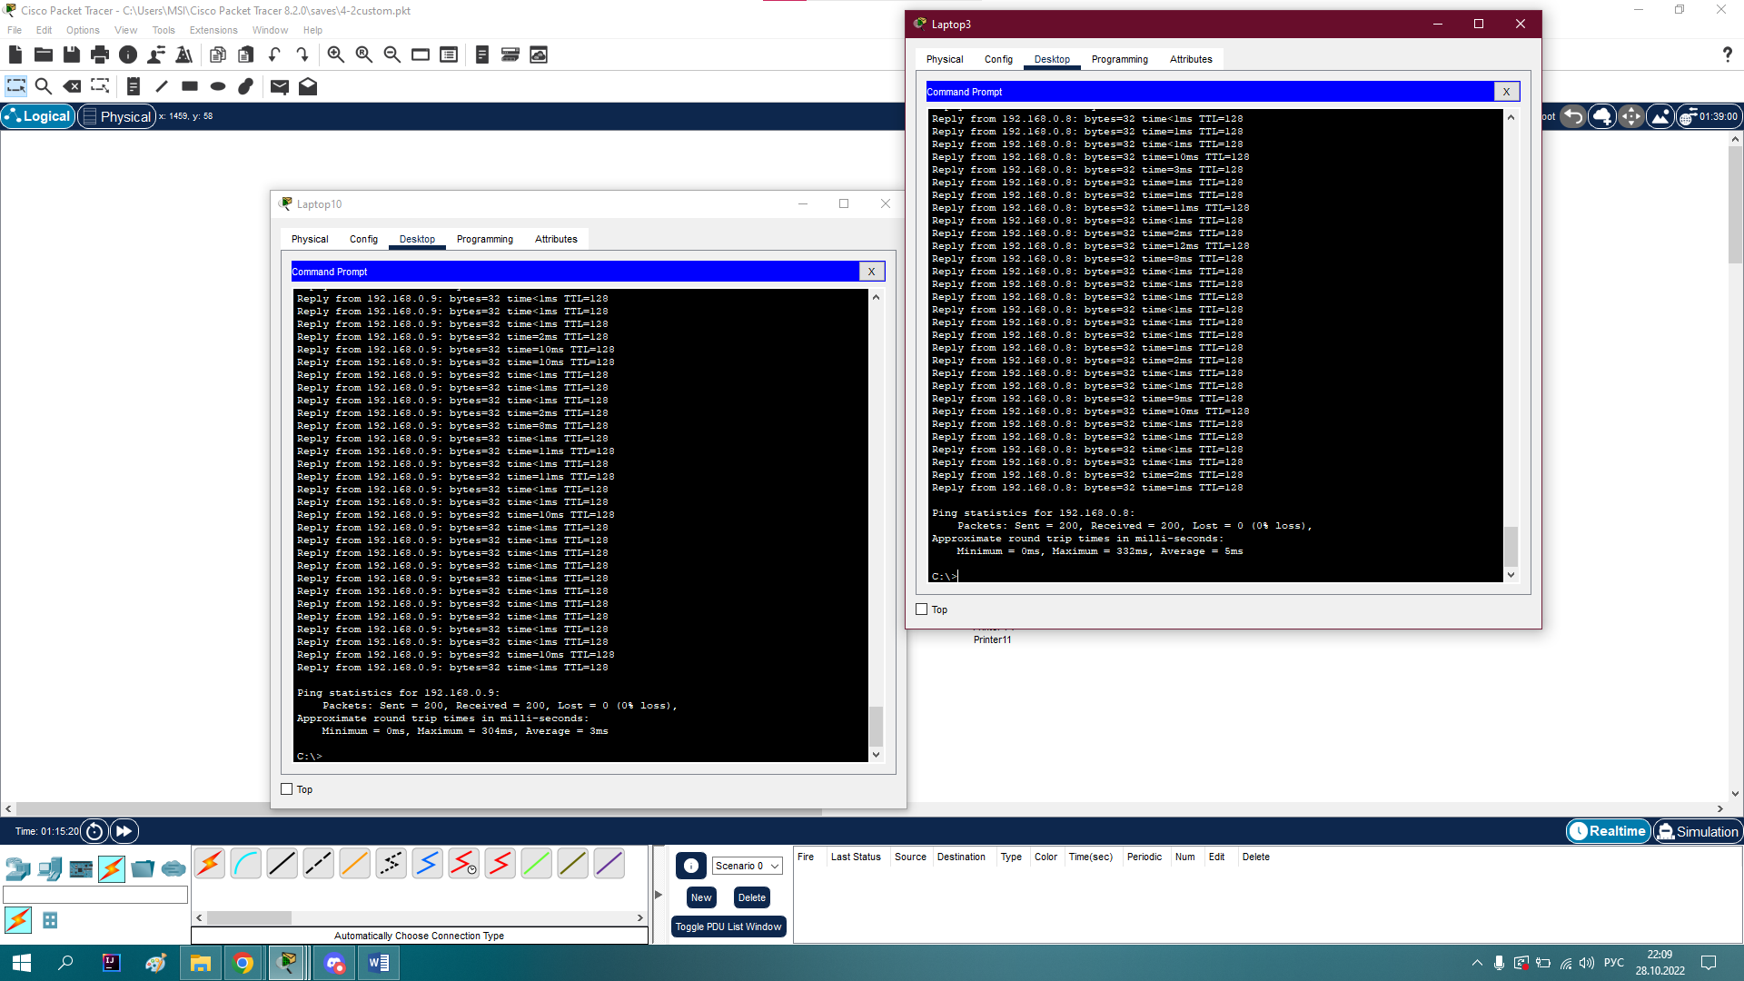

Рисунок 11. – Результат: потеряно 0 пакетов (0%) для PC9 и 0 (0%) для PC8

# Выводы

Вариант замены центрального концентратора коммутатором

При данном варианте замены наблюдается снижение потерь как на нагруженном, так и не на нагруженном участке сети: 62 (31%) -> 47 (24%) и 52 (26%) –> 35 (18%) соответственно. Разделение двух подсетей с помощью коммутатора даёт преимущество перед концентратором. Так же, в данном примере замены, пакеты с Laptop10 на PC9 не проходили сквозь коммутатор на левую часть.

Вариант с заменого правого концентратора коммутатором

При данном варианте замены наблюдается отсутствие потерь на ненагруженном участке сети, за счёт того, что коммутатор успешно распараллеливает проходящие через него пакеты, за счёт этого на нагрузку ненагруженного участка сети никак не влияет загруженность нагруженного участка сети.

Вариант замены всех концентраторов коммутаторами

При данном варианте замены наблюдается отсутствие потерь на всех участках сети. Коммутаторы успешно направляют траффик только в нужное место из-за чего максимально возможно уменьшается количество коллизий, что даже выигрывает время, не смотря на задержку от анализатора пакетов коммутаторов. При данном варианте, самым проблемным местом будет является пропускная способность соединения между PC8 и правым коммутатором.

Несмотря на то, что концентратору необходимо время на анализ пакета на наличие MAC адреса, коммутатор справляется не хуже концентратора, зачастую даже лучше, к тому же обеспечивая безопасность, не дублируя пакеты всем узлам в сети, а отправляя пакеты только на нужный узел.